Chương 5
A>Code
1. models/SinhVienModel.php
<?php
// models/SinhVienModel.php

function getAllSinhVien($pdo) {
$sql = "SELECT * FROM sinhvien ORDER BY ngay_tao DESC";
$stmt = $pdo->query($sql);
return $stmt->fetchAll(PDO::FETCH_ASSOC);
}

function addSinhVien($pdo, $ten, $email) {
$sql = "INSERT INTO sinhvien (ten_sinh_vien, email) VALUES (?, ?)";
$stmt = $pdo->prepare($sql);
$stmt->execute([$ten, $email]);
}
?>
2. views/sinhvien_view.php
<?php
// Tệp View CHỈ chứa HTML và logic hiển thị (echo, foreach)
// Tệp View KHÔNG chứa câu lệnh SQL
?>
<!DOCTYPE html>
<html lang="vi">
<head>
<meta charset="UTF-8">
<title>PHT Chương 5 - MVC</title>
<style>
table { width: 100%; border-collapse: collapse; }
th, td { border: 1px solid #ddd; padding: 8px; }
th { background-color: #f2f2f2; }
/* Thêm style cho input để đẹp hơn */
input { margin-right: 8px; padding: 5px; }
button { padding: 5px 10px; }
</style>
</head>
<body>

<h2>Thêm Sinh Viên Mới (Kiến trúc MVC)</h2>
<form action="index.php" method="POST">
Tên sinh viên: <input type="text" name="ten_sinh_vien" required>
Email: <input type="email" name="email" required>
<button type="submit">Thêm</button>
</form>

<h2>Danh Sách Sinh Viên (Kiến trúc MVC)</h2>
<table>
<tr>
<th>ID</th>
<th>Tên Sinh Viên</th>
<th>Email</th>
<th>Ngày Tạo</th>
</tr>
<?php
// TODO 4: Dùng vòng lặp foreach để duyệt qua biến $danh_sach_sv
// (Biến $danh_sach_sv này sẽ được Controller truyền sang)
if (isset($danh_sach_sv) && is_array($danh_sach_sv)) {
foreach ($danh_sach_sv as $sv) {
// TODO 5: In (echo) các dòng <tr> và <td> chứa dữ liệu $sv
echo "<tr>";
echo "<td>" . htmlspecialchars($sv['id']) . "</td>";
echo "<td>" . htmlspecialchars($sv['ten_sinh_vien']) . "</td>";
echo "<td>" . htmlspecialchars($sv['email']) . "</td>";
// Lưu ý: Key là 'ngay_tao' để khớp với CSDL cũ
echo "<td>" . htmlspecialchars($sv['ngay_tao']) . "</td>";
echo "</tr>";
}
} else {
// Xử lý trường hợp không có dữ liệu
echo "<tr><td colspan='4' style='text-align:center'>Chưa có dữ liệu sinh viên</td></tr>";
}
// Đóng vòng lặp
?>
</table>
</body>
</html>
3. index.php
<?php
// TODO 6: Import Model
require_once 'models/SinhVienModel.php';

// === THIẾT LẬP KẾT NỐI PDO ===
// TODO 7: Copy code PDO từ PHT Chương 4 vào đây
$host = '127.0.0.1';
$dbname = 'cse485_web';
$username = 'root';
$password = '';

$dsn = "mysql:host=$host;dbname=$dbname;charset=utf8mb4";

try {
$pdo = new PDO($dsn, $username, $password);
$pdo->setAttribute(PDO::ATTR_ERRMODE, PDO::ERRMODE_EXCEPTION);
} catch (PDOException $e) {
die("Kết nối thất bại: " . $e->getMessage());
}
// === KẾT THÚC KẾT NỐI PDO ===

// Lấy dữ liệu sinh viên
// Đặt tên biến là $danh_sach_sv để khớp với bên View
$danh_sach_sv = getAllSinhVien($pdo);

// Gọi view để hiển thị
require_once 'views/sinhvien_view.php';

B Ảnh chụp bằng chứng
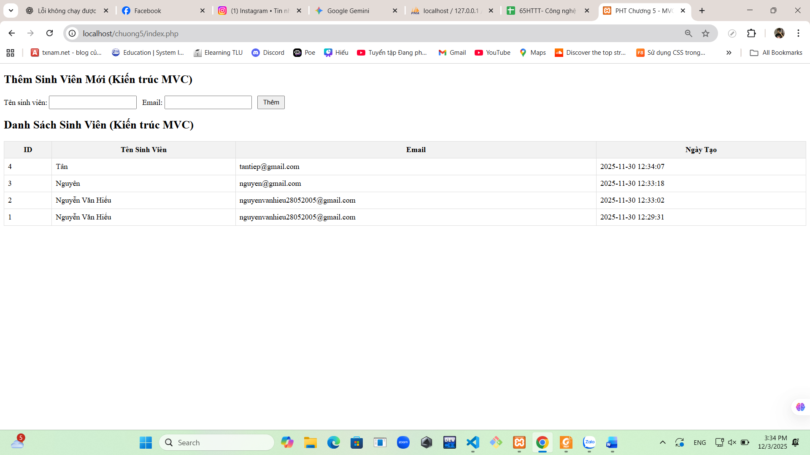

C.Câu hỏi phản biện
Tại sao chúng ta gửi dữ liệu form (POST) đến index.php (Controller) để xử lý, thay vì gửi trực tiếp đến views/sinhvien_view.php? Việc tách biệt xử lý logic (ở Controller) và hiển thị (ở View) giúp ích gì cho bảo mật và kiểm soát lỗi?

